ESTRUCTURA DE DATOS · PLANTILLA DEL INFORME · C2
Tux Store v2 · Informe técnico
Evaluación por competencias C2 · NRC 42964 (lunes)
Asignatura | Estructura de Datos (24UC00428)
Docente | Carlos del Carpio
NRC · Grupo | 42964 · Grupo G
Servidor | pinguino-magallenes
Repositorio | https://github.com/Dannypml/tuxstore-42964-grupo-G-/commits?author=Dannypml
Versión del informe | v0.5 (E2)
Periodo | 2026-20

Integrante | Usuario de GitHub | Rol | Requisitos a cargo
Danny Abel León Huamán | Dannypml | Líder (scrum) | Mantiene el tablero al día, convoca las reuniones y redacta el acta
Juan Dennys Cayllahua Apaza | 60703718-ui | Dev · catálogo | R1 y R5: lista enlazada
Eduardo Quista Justo | 75282429-bot | Dev · descargas | R2 y R3: cola de prioridad y cálculo de tiempos
Juan Carlos Chani Chullo | 76907318-coder | Dev · disco y archivo | R4 y R5: “pila y persistencia”
Cristofer Tonny Yanqui Laura | Tony-Yanqui | QA y documentación | R7, las pruebas y el informe

Capítulo 1 · Análisis del problema
  - Descripción del problema [E1]
Tux Store es un simulador de consola que actúa como un gestor de paquetes de GNU/Linux. Nuestro equipo debe administrar el servidor "pinguino-magallanes", implementando un sistemaque utilice tres estructuras de datos dinámicas hechas desde cero como;lista enlazada, cola de prioridad y pila, todo esto para gestionar un catálogo de aplicaciones, administrar una fila de descargas considerando distintas prioridades incluyendo los tiempos y controlar el almacenamiento en disco de forma eficaz, permitiendo persistir los datos en un archivo.
QUÉ VA AQUÍ
Con sus palabras, en un párrafo: qué hace Tux Store, quién lo usa y qué debe resolver en su servidor. (Borren este recuadro en la versión final.)

1.2 Variables y condiciones [E1]
QUÉ VA AQUÍ
Completen la tabla con todas las variables del problema (no solo las del código). Ejemplos: velocidad, disco, reloj, segundo del pedido, MB libres, prioridad. (Borren este recuadro en la versión final.)

Variable | Tipo en C++ | Unidad | Valor inicial o rango | Condición o regla que la afecta
VELOCIDAD | const int | MB/s | 3 | regla 2
DISCO | const int | MB | 274 | reglas 4 y 7
reloj | int | segundos | 0 | reglas 3 y 5
Segundo del perdido | int | segundos | 0 | reglas 3 y 5
MB libres | int | MB | 274 | regla 4
Prioridad | int | - | 1 a 3 | regla 6
Estado | int | - | 0,1,2 | regla 5

1.3 Requerimientos funcionales y no funcionales [E1]
ID | Requerimiento funcional | Orden(es) | Estructura
RF1 | Agregar las apps, buscar por texto y mostrar el catalogo completo | Agregar, buscar, info, catalogo | Lista enlazada
RF2 | Poner aplicaciones en cola segun prioridad y mostrar fila | Intalar, fila | Cola de prioridad
RF3 | Procesar descargas, ver estado del disco, ver el historial y revertir | Procesar,espacio, historial, deshacer | Cola y pila
RF4 | Cambiar la prioridad de una app y retirar del catalogo | Prioridad, retirar | Lista enlazada
RF5 | Persistencia en guardar y cargar datos al archivo | Guardar y cargar | Lista y pila

ID | Requerimiento no funcional (cómo debe comportarse)
RNF1 | Ninguna entrada inválida cierra el programa
RNF2 | El tiemo de descarga siempre siempre se redonde a numeros enteros con formulas de enteros.
RNF3 | El codigo debe compilar sin contenedores de la blibiota estandar(list, vector, queue, stack, map ni otros contenedores)

1.4 Estructuras propuestas y justificación [E1]
Para el catálogo: Se utilizo una lista enlazada simple la vimos conveniente y adecuada porque el catálogo, ya que puede crecer y agregar apps al final, recorriendo secuencialmente para imprimir la información o buscar texto, y se necesita poder retirar o eliminar elementos de cualquier parte sin dejar espacios vacíos en la memoria.
Para la fila de descargas: Obtamos por una cola de prioridad: Es la mejor opción porque las aplicaciones entran desordenadas pero deben salir estrictamente bajo dos criterios de prioridad y orden de llegada (FIFO) siempre se atiende el frente de la cola.
Para el disco: La pila es Ideal ya que modela correctamente la operación de revertir cambios que seria el deshacer. Al instalar se guarda el registro (push) y al deshacer se quita únicamente la última instalación (pop), siguiendo la estructura LIFO (Last In, First Out).

Capítulo 2 · Diseño de la solución
2.1 Estructuras y operaciones [E1]
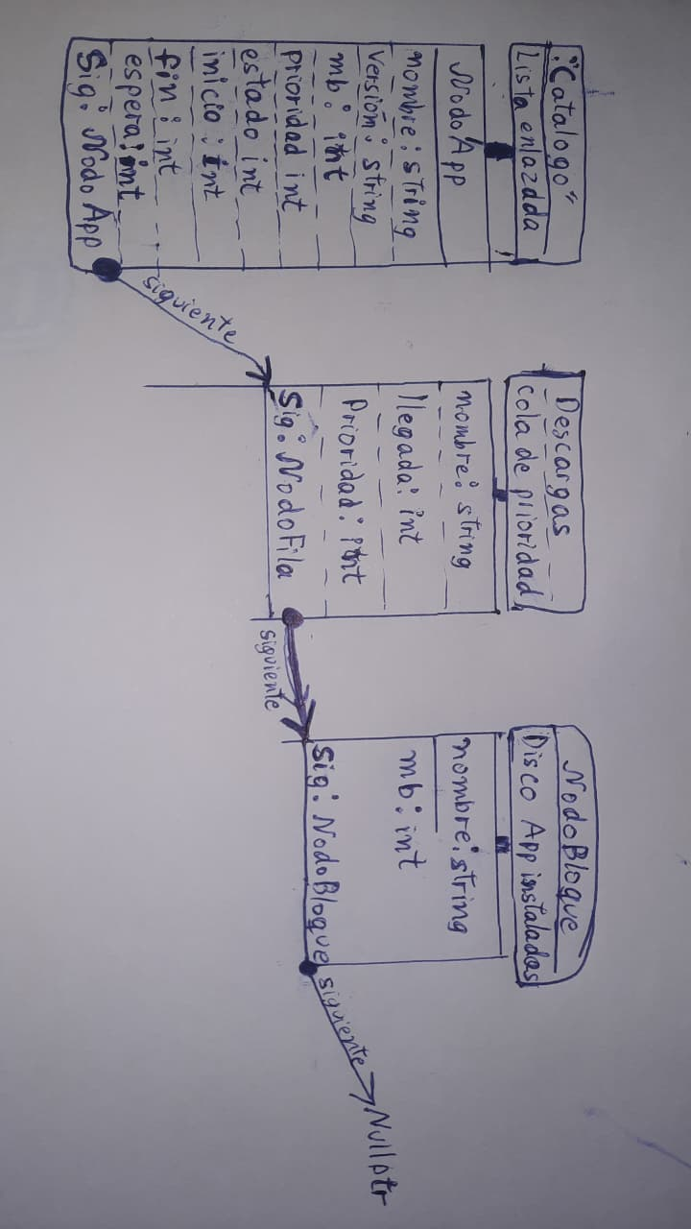
QUÉ VA AQUÍ
Dibujen los tres tipos de nodos (NodoApp, NodoFila, NodoBloque) con sus campos y los punteros catalogo, frente, final y tope. Pueden dibujar a mano y fotografiar, o usar draw.io, Excalidraw o Mermaid. (Borren este recuadro en la versión final.)

Estructura | Operación | Orden | Qué punteros cambian
Lista | insertar al final | agregar
Lista | eliminar | retirar
Cola | encolar con prioridad | instalar
Cola | desencolar | procesar
Pila | push | procesar
Pila | pop | deshacer

2.2 Pseudocódigo [E1]
QUÉ VA AQUÍ
Escriban el pseudocódigo de agregar app (insertar en la lista), de instalar (encolar con prioridad) y de procesar (cambiar el estado de la app, calcular los tiempos y apilar el bloque). (Borren este recuadro en la versión final.)

ALGORITMO instalar(app, seg)
SI ... ENTONCES
...
FIN SI
FIN
ALGORITMO de Agregar app
INICIO
SI faltan datos ENTONCES
Mostrar "E: Uso incorrecto"
SINO SI mb <= 0 O prioridad < 1 O prioridad > 3
Mostrar "E: Datos invalidos"
SINO SI buscarApp(catalogo, app) != nullptr
Mostrar "E: No se pudo agregar"
SINO
Crear nuevo NodoApp
SI catalogo == nullptr ENTONCES
catalogo = nuevo
SINO
p = catalogo
MIENTRAS p.sig != nullptr HACER
p = p.sig
FIN MIENTRAS
p.sig = nuevo
FIN SI
Mostrar "Agregada"
FIN SI
FIN
ALGORITMO de INSTALAR
INICIO
SI faltan app o seg ENTONCES
Mostrar "E: Uso incorrecto"
SINO SI seg no es entero O seg < 0 ENTONCES
Mostrar "E: Tiempo invalido"
SINO
a = buscarApp(catalogo, app)
SI a == nullptr ENTONCES
Mostrar "E: La app no existe"
SINO SI a.estado != DISPONIBLE ENTONCES
Mostrar "E: App en fila o instalada"
SINO SI seg < ultimaLlegada ENTONCES
Mostrar "E: El tiempo retrocede"
SINO
Crear NodoFila con app, seg y prioridad

SI frente == nullptr ENTONCES
frente = nuevo
final = nuevo
SINO SI nuevo tiene mayor prioridad
nuevo.sig = frente
frente = nuevo
SINO
p = frente
MIENTRAS exista p.sig Y el siguiente
deba atenderse antes HACER
p = p.sig
FIN MIENTRAS
nuevo.sig = p.sig
p.sig = nuevo
SI p == final ENTONCES
final = nuevo
FIN SI
FIN SI
a.estado = EN_FILA
ultimaLlegada = seg
Mostrar "En fila"
FIN SI
FIN SI
FIN
ALGORITMO de PROCESAR
INICIO
SI frente == nullptr ENTONCES
Mostrar "La fila esta vacia"
SINO
pedido = frente
frente = frente.sig
SI frente == nullptr ENTONCES
final = nullptr
FIN SI
app = buscarApp(catalogo, pedido.nombre)

SI app.mb > libre ENTONCES
Mostrar "E: No hay espacio suficiente"
app.estado = DISPONIBLE
SINO
descarga = (app.mb + VELOCIDAD - 1) / VELOCIDAD
app.inicio = MAX(reloj, pedido.llegada)
app.fin = app.inicio + descarga
app.espera = app.inicio - pedido.llegada

reloj = app.fin
libre = libre - app.mb
instalaciones = instalaciones + 1
mbDescargados = mbDescargados + app.mb
sumaEspera = sumaEspera + app.espera
app.estado = INSTALADA
Crear NodoBloque
bloque.nombre = app.nombre
bloque.mb = app.mb
bloque.sig = tope
tope = bloque
Mostrar descarga, inicio, fin, espera y libre
FIN SI

Eliminar pedido
FIN SI
FIN

2.3 Diagramas de flujo [E2]
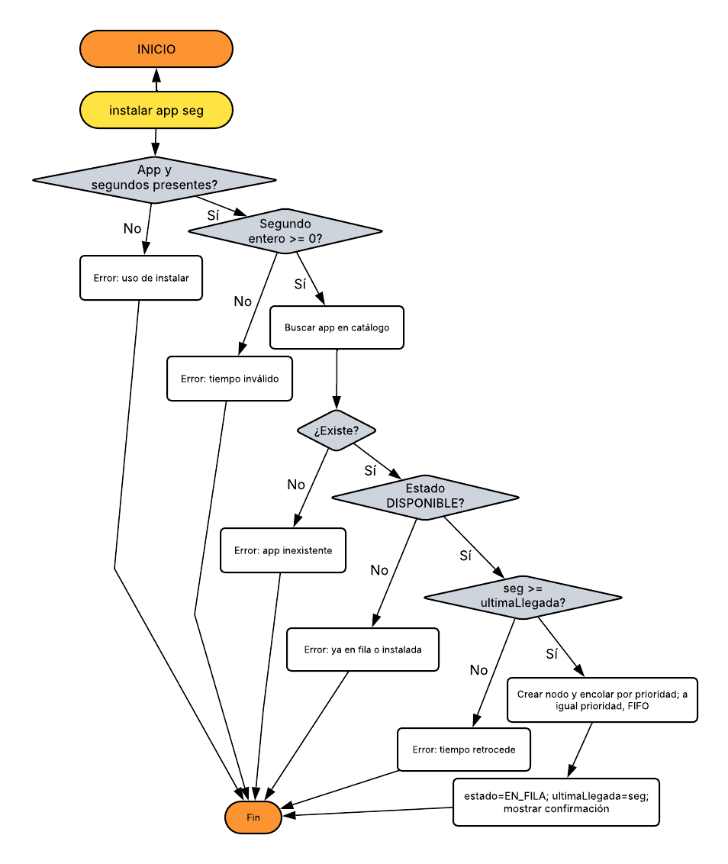

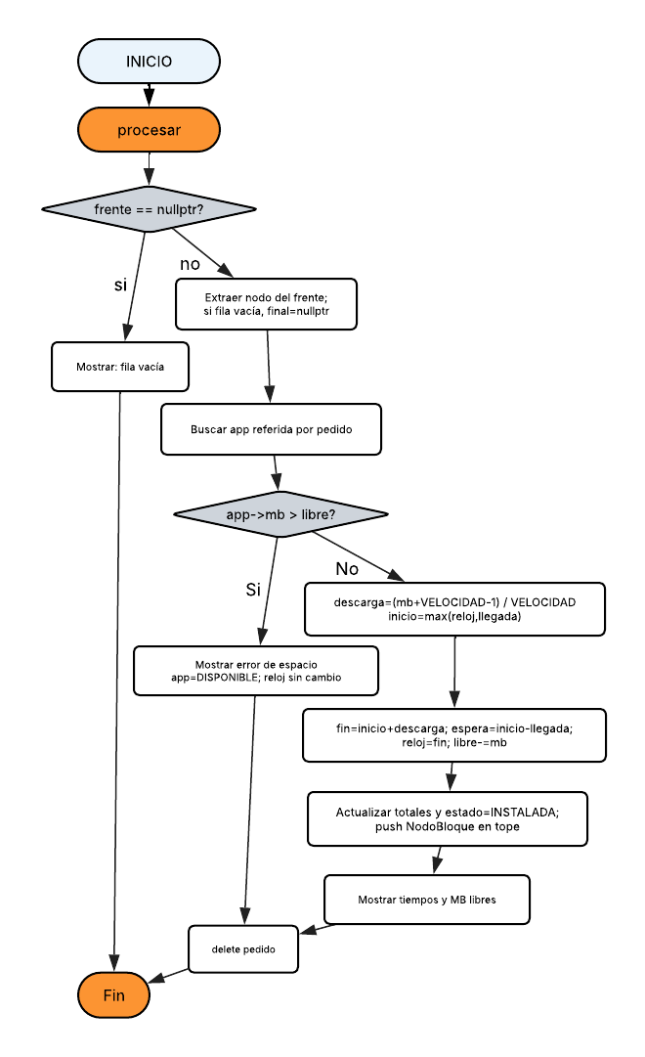

QUÉ VA AQUÍ
Diagrama de flujo de instalar y de procesar, con todas sus validaciones y errores. (Borren este recuadro en la versión final.)
2.4 Traza a mano de la secuencia oficial [E1]
QUÉ VA AQUÍ
Tracen las órdenes 3 a 16 de su ficha sin ejecutar el programa. Después de cada orden de fila anoten la fila completa. En la Etapa 2 comparen con la salida del programa y expliquen cualquier diferencia. (Borren este recuadro en la versión final.)

# | App | Prior. | Pedida | MB | Descarga | Inicio | Fin | Espera | Libres
 | fail2ban
 | nginx
 | python3
 | firefox

Fila después de la orden 6: ______________________________ · después de la orden 12: ______________________________
2.5 Justificación del diseño [E2]
QUÉ VA AQUÍ
Decisiones que tomaron (por ejemplo, cómo validan el segundo, cómo agregan los bloques al fondo al cargar) y por qué. (Borren este recuadro en la versión final.)

Capítulo 3 · Desarrollo de la solución
3.1 Código fuente comentado [E3]
QUÉ VA AQUÍ
No peguen todo el programa (va en el ZIP). Muestren los fragmentos clave de cada requisito, comentados, y quién los escribió (con el enlace al commit). (Borren este recuadro en la versión final.)

3.2 Estructuras de control utilizadas [E3]
Fragmento (requisito) | Estructura de control | Para qué se usa | Condición de parada
Recorrido del catálogo (R1) | for / while |  | p == nullptr
Inserción con prioridad (R2) | while
Lectura de tuxstore.txt (R6) | while
 | if / else if |  | —

3.3 Costo de las operaciones [E3]
Operación | Nodos que recorre (peor caso) | Explicación breve
agregar (al final) | n (apps del catálogo)
instalar (encolar)
procesar
deshacer | 1
retirar

3.4 Capturas de validación y pruebas [E3]
QUÉ VA AQUÍ
Capturas de la ejecución de su secuencia oficial (o el enlace a pruebas/salida.txt) y la tabla de PRUEBAS.md con resultado esperado y obtenido, incluidas las entradas inválidas. (Borren este recuadro en la versión final.)

3.5 Manual de usuario [E3]
QUÉ VA AQUÍ
Cómo compilar y ejecutar, las órdenes con un ejemplo de cada una, los mensajes de error y cómo guardar y cargar. Escríbanlo para alguien que nunca usó Linux. (Borren este recuadro en la versión final.)

Capítulo 4 · Evidencias del trabajo en equipo
4.1 Repositorio y tablero [E1 → E3]
QUÉ VA AQUÍ
Enlace al repositorio y al tablero de GitHub Projects. Captura del tablero al final de cada etapa. (Borren este recuadro en la versión final.)

4.2 Commits, ramas y fusiones [E2 → E3]
QUÉ VA AQUÍ
Captura de Insights → Contributors y de la lista de pull requests (quién abrió, quién revisó, cuándo se unió). (Borren este recuadro en la versión final.)

Integrante | Commits | Pull requests abiertos | Revisiones hechas | Requisitos o partes que escribió

4.3 Plan de trabajo, roles y cronograma [E1 → E3]
Tarea | Responsable | Fecha planificada | Fecha real | Estado

4.4 Actas de reuniones [E1 → E3]
QUÉ VA AQUÍ
Copien o enlacen las actas de ACUERDOS.md: fecha, asistentes, acuerdos y responsables. Si un acuerdo cambió, expliquen por qué. (Borren este recuadro en la versión final.)

4.5 Reflexión del equipo [E3]
QUÉ VA AQUÍ
Qué funcionó, qué conflicto tuvieron y cómo lo resolvieron, y qué harían distinto. (Borren este recuadro en la versión final.)

Uso de IA y referencias
QUÉ VA AQUÍ
Resumen de IA.md y las fuentes que consultaron. (Borren este recuadro en la versión final.)

